**2 Техническое задание**

2.1 Общие требования к продукту

Поскольку приложение служит для информирования пользователя об автомобилях, то следует учесть все основные черты автомобилей, которые интересуют пользователе при поиске. Такими характеристиками были выделены:

* Марка
* Тип кузова
* Коробка передач
* Привод
* Максимальная скорость
* Средняя цена

По мимо выделенных характеристик запись должна содержать имя автомобиля, его описание, а также среднюю оценку пользователей и подробный список с оценками каждого пользователя.

Поскольку, выложенную информацию пользователей будут видеть другие пользователи, то стоит ограничить права пользователей, а именно поделить типы пользователей на:

* Пользователь
* Доверенный пользователь/Модератор
* Администратор

Права обычного пользователя должны ограничиваться на просмотре информации об автомобилях и возможности оценивать другие автомобили. Права модератора включают возможность добавления записей об автомобилях и их редактировании, а права администратора должна быть возможность удалять чужие комментарии, записи, аккаунты и менять права пользователей.

У каждого пользователя дожжён быть свой кабинет, в котором можно будет менять информацию о себе. Также в кабинете должна быть возможность следить за всеми выложенными записями и комментариями. Должна быть возможность посещать не только свой, но и чужой кабинет, однако просматривать чужие комментарии имеет право только администратор приложения.

Информация о пользователе должна содержать:

* Имя
* Фотографию
* Роль на сайте
* Дата регистрации

При запуске приложения пользователя встречает окно входа в аккаунт, из него пользователь может зайти в приложения или вызвать окно регистрации. После успешного ввода логина и пароля открывается главное окно, в котором, по мимо всего, содержится информация о текущем пользователе.

Не смотря на богатый функционал интерфейс должен быть понятным и компактным, с наличием окна справки и подсказками по мере использования приложения.

2.2 Позиционирование продукта

2.2.1 Требование к пользовательским интерфейсам

Поскольку приложение обладает богатой функциональностью и при этом должно быть компактным, то можно выдвинуть следующие требования к дизайну приложения:

1. При надобности заменять надписи на кнопках на графические иконки.
2. Прятать от пользователя недоступные для него элементы.
3. При наведении на элементы интерфейса должны появляться подсказки.

Интерфейс приложения, в соответствии с функциональностью, должен быть визуально разбит на следующие логические блоки:

* Блок поиска записей
* Информация о текущем пользователе
* Блок с управляющими элементами
* Блок с информацией о пользователе (кабинет пользователя)
* Блок просмотра и редактирования информации о машине
* Блок просмотра результатов поиска
* Блок с просмотром лучших и новейших записей

Логично было бы организовать последние четыре элемента списка так, чтобы просматривать только один из них. Данное действие позволить сохранить место на главном окне.

На основе вышесказанного можно составить требования к интерфейсу приложения и его дочерним окнам, представляемым пользователям:

Главное окно (рисунок 1)

1. Главное окно
2. Главная панель приложения
3. Блок, содержащий дочерние окна (окно личного кабинета, окно просмотра информации об авто и т.д.)
4. Панель поиска
5. Фотография пользователя
6. Ник пользователя
7. Элементы управления приложением
8. Кнопка обновления
9. Кнопка перехода к странице новых и лучших авто
10. Кнопка добавления новой записи
11. Кнопка перехода к профилю текущего пользователя
12. Кнопка вызова справки
13. Кнопка выхода из аккаунта
14. Кнопка выхода из приложения

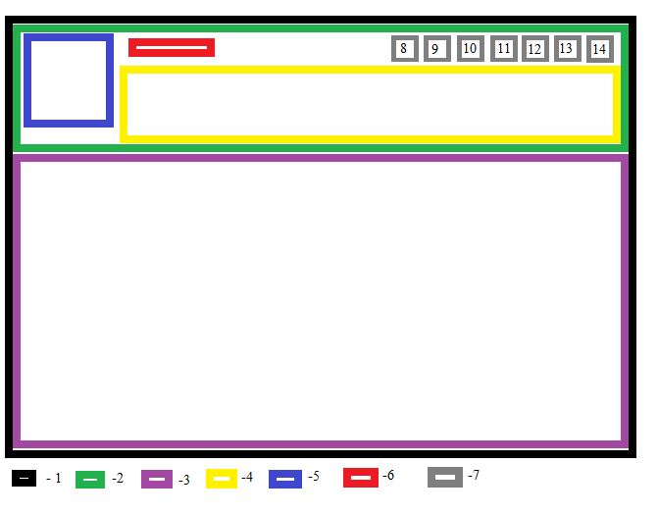

Рисунок 1

При отсутствии фотографии у аккаунта должна отображаться стандартная иконка аккаунта.

Окно просмотра лучших и новейших записей (рисунок 2)

1. Новейшие записи об автомобилях
2. Лучшие записи об автомобилях
3. Кнопка «Еще»

В списках должно отображаться ограниченное количество элементов, но при желании пользователя сможет добавить элементов в список с помощью кнопки «Еще».

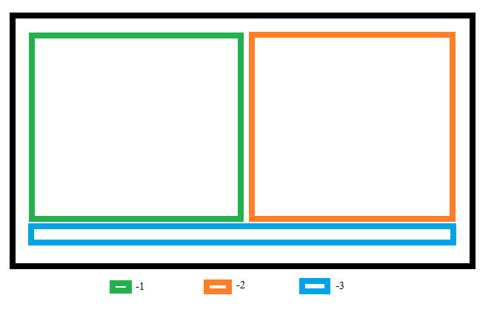

Рисунок 2

Окно просмотра и редактирования информации об автомобиле (рисунок 3)

1. Панель редактирования записи
2. Панель характеристик автомобиля
3. Панель комментариев
4. Описание автомобиля
5. Фотография автомобиля
6. Панель комментария текущего пользователя
7. Текстовое поле для ввода комментария
8. Выбор оценки для комментария
9. Кнопка отправки комментария
10. Панель, в которой будет список комментариев
11. Кнопка добавления комментариев к списку
12. Кнопка редактирования записи
13. Кнопка сохранения записи
14. Кнопка удаления записи
15. Название автомобиля
16. Рейтинг автомобиля в приложении
17. 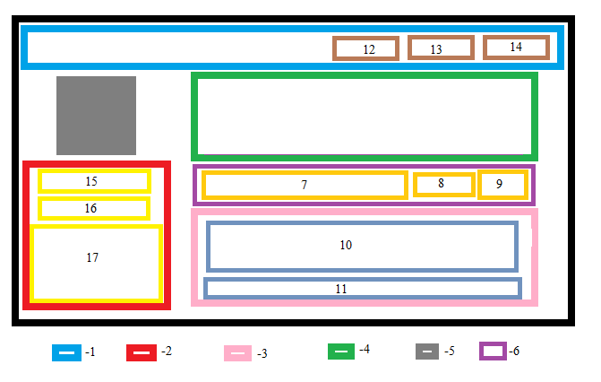 Панель с характеристиками автомобилей

Рисунок 3

Каждая кнопка на панели редактирования скрыта, если у пользователя нет прав на ее использование. Если недоступна ни одна из команд редактирования записи сама панель тоже скрыта. Если пользователь уже комментировал запись – вместо панели комментария пользователя отображается его комментарий. Рейтинг автомобилей должен отображаться графически (10 балов- 10 звезд).

Окно кабинета пользователя (рисунок 4)

1. Панель редактирования
2. Панель с информацией о пользователе
3. Все записи пользователя
4. Все комментарии пользователя
5. Фотография пользователя
6. Список комментариев пользователя
7. Кнопка добавления комментариев к списку комментариев пользователя
8. Список записей пользователя
9. Кнопка добавления записей к списку записей пользователя
10. Имя пользователя
11. Обозначение прав пользователя
12. Дата регистрации пользователя
13. Кнопка удаления аккаунта
14. Кнопка сохранения записи
15. Кнопка редактирования записи

Панель редактирования работает аналогично панели редактирования записи автомобиля.

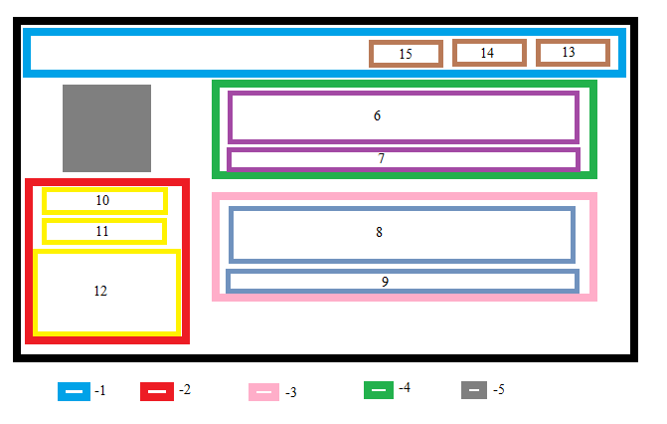

Рисунок 4

Окно просмотра результатов поиска (рисунок 5)

1. Список записей, удовлетворяющих поиску
2. Управление найденными записями

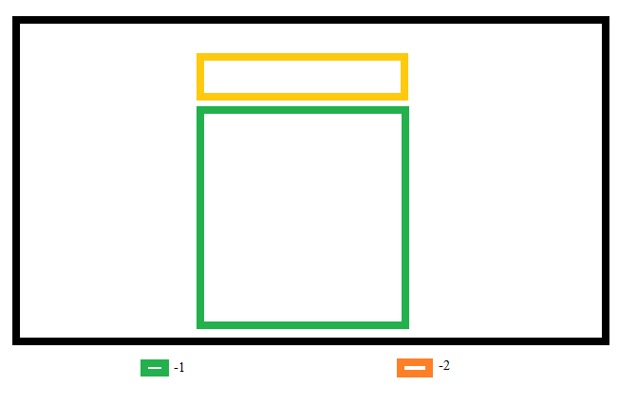

Рисунок 5

Окно входа в аккаунт (рисунок 6)

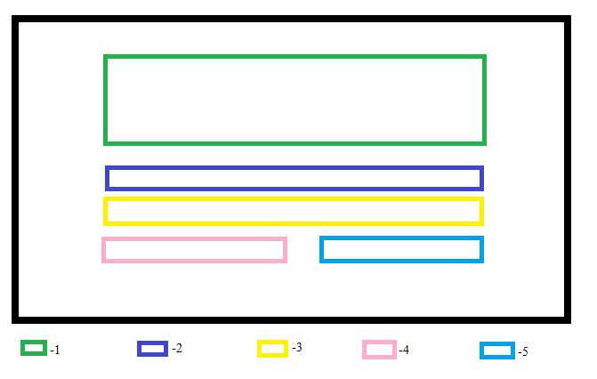

Рисунок 6

1. Элементы для ввода логина и пароля
2. Кнопка входа
3. Вызов окна регистрации
4. Справка
5. Выход

Окно регистрации (рисунок 7)

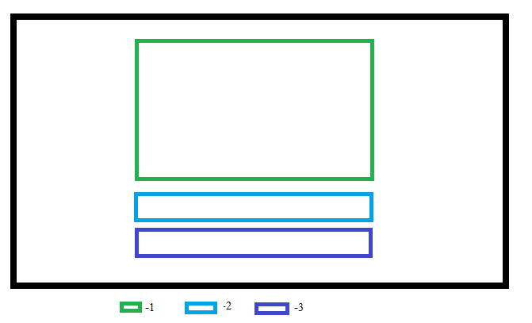

Рисунок 7

1. Элементы для ввода логина
2. Кнопка регистрации
3. Кнопка отмены

Панель поиска (рисунок 8)

1. Выбор марки
2. Выбор кузова
3. Выбор привод
4. Выбор коробки передач
5. Выставление диапазона цен
6. Выставление диапазона скорости
7. Выбор ключевого слова
8. Кнопка начала поиска

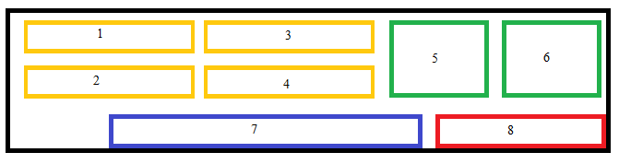

Рисунок

Вид комментария (рисунок 9)

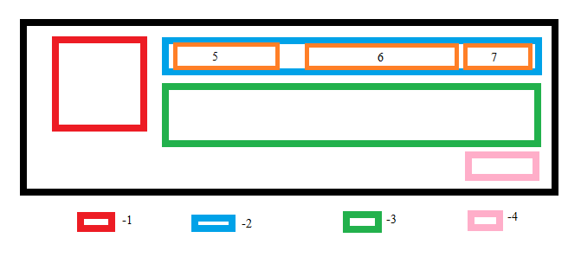

Рисунок 9

1. Фотография пользователя, сделавшего комментарий
2. Панель с информацией о комментарии
3. Панель с содержанием комментария
4. Кнопка удаления комментария
5. Имя комментатора
6. Графическая оценка комментария
7. Дата комментария

Кнопка удаления видна только для владельцев комментария и владельцев.

Вид информации об авто в списках (рисунок 10)

1. Фотография автомобиля
2. Название автомобиля
3. Панель с содержанием некоторых характеристик
4. Кнопка «перейти к записи»
5. Отображение скорости
6. Отображение коробки передач
7. Отображение привода
8. Отображение средняя оценка

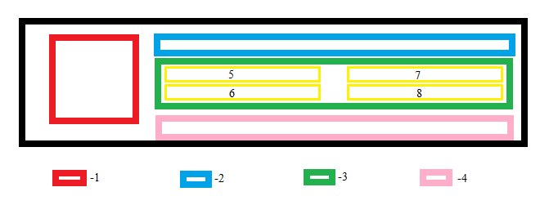

Рисунок 10

Окно справки (рисунок 11)

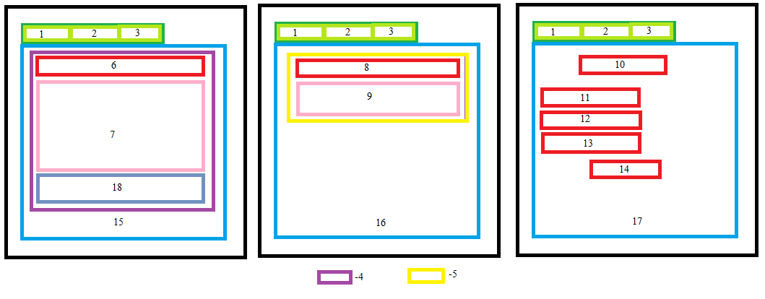

Рисунок 11

1. Кнопка открытия вкладки «Введение»
2. Кнопка открытия вкладки «F.A.Q.»
3. Кнопка открытия вкладки «Об приложении»
4. Запись вкладки «Введение»
5. Запись вкладки «F.A.Q»
6. Название записи вкладки «Введение».
7. Картинка, показывающая часть интерфейса приложения
8. Часто задаваемый вопрос
9. Ответ
10. Название приложения
11. Имя автора
12. Электронный ящик автора для связи
13. Краткое описание программы
14. Место и год создания

Вкладка «Введение» содержит записи, объясняющие пользователю, как использовать программу. В записи есть название записи, изображение и описание функциональности зоны интерфейса. Вкладка «F.A.Q.» содержит список часто задаваемых вопросов и содержащимся ответом под ними.

2.2.2 Требования к программным интерфейсам

Код программы должен быть понятным, содержать комментарии, не содержать повторяющегося кода для дальнейшей разработки. Создать классы для работы с базой данных и класс, содержащий логику.

2.2.3 Требования к базе данных

База данных должна содержать данные о пользователях для успешного входа, полную информацию о машинах и пользователях. Также потребуется обеспечить связи между таблицами. База данных должна хранить большие объемы данных и обеспечить удовлетворительную скорость работы. Для создания базы данных в данном курсовом проекте была выбрана СУБД MS SQL.

* + 1. Требования к пользователям продукта
* Подключение к сети Интернет
* Базовый навык работы с компьютером

2.3 Функции продукта

Основной функционал продукта:

1. Возможность гибкого поиска.
2. Просмотр детальной и минимальной информации о автомобиле.
3. Получение справки.
4. Добавление, удаление и редактирование записей об автомобиле.
5. Создание аккаунта и вход на существующие. Управление и удаление аккаунта, редактирование некоторых данных пользователя.
6. Разграничение пользователей по правам доступа.
7. Создание и удаление комментариев с оценкой.

Графически, функциональная схема выглядит следующим образом (рисунок 12):



Рисунок 12

2.4 Сценарии использования продукта

Начальный сценарий: Пользователь запускает приложение, открывается окно входа в аккаунт.

Сценарии окна входа в аккаунт

Сценарий 1: Пользователь вводит верные логин/пароль и нажимает кнопку входа, происходит успешная авторизация. Открывается главное окно приложения.

Сценарий 2: Пользователь неверно вводит логин/пароль или не вводит данные вовсе и нажимает кнопку входа. Появляется окно, предупреждающее о неверном логине или пароле.

Сценарий 3: Пользователь верно вводит логин/пароль и нажимает на кнопку входа, авторизация не происходит. Появляется окно, которое оповещает пользователя об отсутствии подключения с базой.

Сценарий 4: Пользователь нажимает кнопку регистрации, открывается окно регистрации.

Сценарий 5: Пользователь нажимает кнопку выхода. Приложение завершает свою работу.

Сценарий 6: Пользователь нажимает кнопку справки. Открывается окно справки.

Окно регистрации

Сценарий 1: пользователь вводит данные и нажимает кнопку регистрации.

Сценарий 1.1: данные проходят проверку, регистрация проходит успешно. Пользователь возвращается к странице входа.

Сценарий 1.2: данные проходят проверку, но пользователь не зарегистрирован. Появляется диалог, оповещающий об ошибке регистрации со стороны приложения.

Сценарий 1.3: данные не проходят проверку, о чем пользователя оповещает появившийся диалог.

Сценарий 2: пользователь нажимает кнопку справки, открывается модальное окно справки.

Сценарий 3: пользователь нажимает кнопку отмены. Окно регистрации закрывается, пользователь возвращается к окну входа в аккаунт.

Окно справки

Сценарий 1: пользователь нажимает на кнопку «Введение», открывается вкладка «Введение».

Сценарий 2: пользователь нажимает на кнопку «F.A.Q.», открывается вкладка «F.A.Q.».

Сценарий 3: пользователь нажимает на кнопку «Об приложении», открывается вкладка «Об приложении».

Сценарий 4: пользователь нажимает на закрытие окна, окно закрывается.

Главное окно приложения

Сценарий 1: пользователь нажимает на кнопку закрытия окна, приложение закрывается.

Сценарий 2: пользователь нажимает на кнопку выходи аз аккаунта, текущее окно закрывается и открывается окно входа в аккаунт.

Сценарий 3: пользователь нажимает на кнопку вызова справки, открывается модальное окно справки.

Сценарий 4: пользователь нажимает кнопку открытия вкладки просмотра личного кабинета и открывается вкладка просмотра аккаунта текущего пользователя.

Сценарий 5: пользователь нажимает на кнопку создания записи об авто.

Сценарий 5.1: пользователь имеет не имеет прав на создание – появляется окно, предупреждающее об этом.

Сценарий 5.2: открывается вкладка редактирования записи об автомобиле.

Сценарий 6: пользователь нажимает на кнопку открытия вкладки просмотра лучших и новейших записей, после чего данная вкладка открывается.

Сценарий 7: пользователь нажимает на вкладку обновления. Обновляются все элементы текущего главного окна, включая текущую вкладку.

Сценарий 8: пользователь вводит данные для поиска и нажимает на кнопку поиска, открывается вкладка с результатами поиска.

Вкладка новейших и лучших записей

Сценарий 1: пользователь нажимает кнопку «Еще». Список обновляется и становится на пять элементов больше

Сценарий 2: пользователь нажимает кнопку «подробнее» на любом из элементов списка и открывается вкладка просмотра и редактирования данной записи.

Вкладка просмотра и редактирования записи об авто

Сценарий 1: пользователь нажимает кнопку «Редактировать». Элементы с содержанием имени изменяется на редактируемый, а у фотографии появляется кнопка загрузки фото. У администраторов появляется возможность поменять права пользователя.

Сценарий 1.1: пользователь нажимает на кнопку изменения фотографии. Появляется диалог выбора файла. Пользователь выбирает файл и жмет кнопку «ок». Диалог закрывается, а в панели фотографии изображение меняется на выбранное.

Сценарий 2: пользователь нажимает кнопку «Сохранить», данные с элементов изменяют параметры пользовательского аккаунта.

Сценарий 3: пользователь нажимает кнопку «удалить». Запись удаляется, а пользователя перемещают во вкладку просмотра новых и лучших записей.

Сценарий 4: пользователь не комментировал запись. Пользователь нажимает на кнопку отправки комментария, страница обновляется.

Сценарий 5: пользователь комментировал запись. Вместо панели отправки комментария находится комментарий пользователя.

Сценарий 5.1: пользователь нажимает на кнопку своего комментария «Удалить». Комментарий удаляется, а вкладка перезагружается.

Сценарий 6: пользователь нажимает на имя создателя записи, открывается вкладка просмотра пользователя, создавшего запись.

Вкладка просмотра личного кабинета пользователя

Сценарий 1: пользователь нажимает кнопку «Редактировать». Элементы с содержанием имени изменяется на редактируемый, а у фотографии появляется кнопка загрузки фото. У администраторов появляется возможность поменять права другого пользователя.

Сценарий 2: пользователь нажимает кнопку «Сохранить», данные с элементов изменяют параметры пользовательского аккаунта.

Сценарий 3: пользователь нажимает кнопку «удалить». Аккаунт удаляется, а пользователя перемещают в окно входа в аккаунт.

Сценарий 4: пользователь жмет удалить на любой из своих комментариев. Комментарий удаляется, а окно обновляется.

Сценарий 5: пользователь нажимает кнопку «подробнее» на любом из элементов списка и открывается вкладка просмотра и редактирования данной записи.

Сценарий 6: пользователь нажимает на кнопку еще в панели комментариев или в панели записей, и данная запись увеличивается на пять элементов.

Вкладка просмотра результатов поиска

Сценарий 1: пользователь изменяет данные в элементах поиска и повторно жмет кнопку поиска. К списку результатов поиска добавляются результаты нового поиска.

Сценарий 2: пользователь нажимает на кнопку «очистить», и список с результатами поиска очищается.

* 1. Функциональные требовании

Таблица 3 – Сценарий регистрации аккаунта

|  |  |
| --- | --- |
| Сценарий использования | Регистрация |
| Приоритет | Важно/Желательно/Необязательно |
| Триггер | Нажатие на кнопку «Регистрация» |
| Предусловие | Открытие формы регистрации  Корректное заполнение обязательных полей формы |

Окончание таблицы 3

|  |  |
| --- | --- |
| Основной сценарий | Пользователь уведомлен об успешной регистрации |
| Постусловие | Добавление нового пользователя в базу данных  Перенаправление пользователя в окно входа |
| Сценарий исключительных ситуаций | Пользователь не добавлен в базу, появляется окно с предупреждением. |

Таблица 4 – Сценарий авторизации пользователя

|  |  |
| --- | --- |
| Сценарий использования | Вход в систему |
| Приоритет | Важно/Желательно/Необязательно |
| Триггер | Нажатие на кнопку «Вход» |
| Предусловие | Открытие формы входа  Корректное заполнение обязательных полей формы |
| Основной сценарий | Проверка пользователя в базе |
| Постусловие | Открывается главное окно приложения |
| Сценарий исключительных ситуаций | Пользователя нет в базе, появляется окно с предупреждением. |

Таблица 5 – Сценарий просмотра информации об автомобиле

|  |  |
| --- | --- |
| Сценарий использования | Просмотр информации об автомобиле |
| Приоритет | Важно/Желательно/Необязательно |
| Триггер | Нажатие на кнопку «Подробнее» в пользовательской форме приложения |
| Предусловие | - |

Окончание таблицы 6

|  |  |
| --- | --- |
| Основной сценарий | Считывание данных с базы  Заполнение элементов вкладки |
| Постусловие | Открывается заполненная вкладка просмотра информации об автомобиле |
| Сценарий исключительных ситуаций | Запись была удалена из базы или база не отвечает. Появляется окно с предупреждением. |

Таблица 6 – Сценарий редактирования информации об автомобиле

|  |  |
| --- | --- |
| Сценарий использования | Изменение информации об автомобиле |
| Приоритет | Важно/Желательно/Необязательно |
| Триггер | Нажатие на кнопку «Редактировать» |
| Предусловие | Открытие вкладки просмотра записи об авто |
| Основной сценарий | Считывание данных с базы  Изменение и повторное заполнение элементов вкладки  Редактирование пользователем |
| Постусловие | Считывание данных с элементов управления  Сохранение данных в базе данных  Возвращение вкладки к виду просмотра |
| Сценарий исключительных ситуаций | Запись была удалена из базы или база не отвечает. Появляется окно с предупреждением. |

Таблица 7 – Сценарий удаления аккаунта

|  |  |
| --- | --- |
| Сценарий использования | Удаление аккаунта |
| Приоритет | Важно/Желательно/Необязательно |
| Триггер | Нажатие на кнопку «Удалить» на панели редактирования личного кабинета ( или кабинета пользователя, если вы-администратор) |
| Предусловие | Открытие вкладки просмотра записи об авто |
| Основной сценарий | Считывание данных с базы  Изменение и повторное заполнение элементов вкладки  Редактирование пользователем |
| Постусловие | Считывание данных с элементов управления  Сохранение данных в базе данных  Возвращение вкладки к виду просмотра |
| Сценарий исключительных ситуаций | Запись была удалена из базы или база не отвечает. Появляется окно с предупреждением. |